[Behoefte Analyse Gezamelijk]

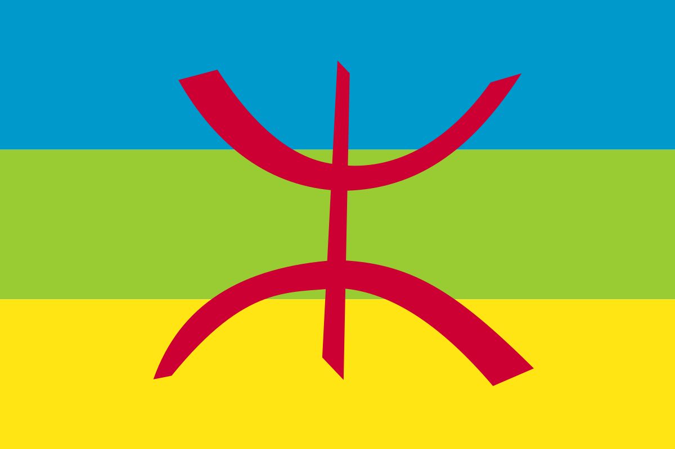

Namen: [Nick de Goeij, Quinten Leeflang, Dylan van Leeuwen]

Studiejaar: [2020-2021]

Werkgroep: [LO8E-AMO1.2]

Projectleider [M. Boukiour]

Inleverdatum: []

Versie: [1.0]

Inhoud

Behoefte Analyse 3

De kern van het project: 3

Aanleiding: 3

Algemene beschrijving van de applicatie: 3

Doelen van de applicatie: 3

Doelgroepen van de applicatie: 4

Vormgeving: 4

Informatie in de applicatie: 4

Interactie van de applicatie: 4

Tot slot: 4

# Behoefte Analyse

## De kern van het project:

De bedoeling van de app is om nederlanders amazigh te leren, of andersom.

Het is een zeer zeldzame taal die niet vaak voorkomt, en daarom is er ook nog geen app voor.

Door middel van quiz vragen is het de bedoeling om de gebruiker de kennis laten krijgen

over de taal.

## Aanleiding:

De opdrachtgever wil een applicatie, Omdat zei een onderzoek hebben gedaan naar minderheidstalen in Afrika. En er zijn bijna geen middelen voor het leren van Amazigh. Dus maken wij daar een app voor.

## Algemene beschrijving van de applicatie:

Splash screen met het logo van amazigh samen met een icoontje van amazigh. Dan een hoofdscherm met daarin twee opties voor oefenen en spelen. Spelen is een quiz met 5 opties en 3 kansen. Oefenen is dat je een geluid kan horen die bij de afbeelding op je scherm hoort. Verder een scherm met categorieen die je kan selecteren en eventuele scores die je kan zien.

## Doelen van de applicatie:

Het doel is om jongere kinderen amazigh te kunnen laten leren en andersom ook, ook moet

de app leuk zijn. dat is een belangrijk punt het moet gewoon lekker speels aanvoelen

voor de kinderen.

## Doelgroepen van de applicatie:

De doelgroep is van 5-12 dus echt basisschool niveau. Het is uiteraard ook te gebruiken

voor oudere mensen, dat is geen probleem maar we realiseren het meeste naar de behoefte

van de kleine kinderen.

## Vormgeving:

De applicatie moet vrolijke kleuren hebben. Blauw, geel en groen zijn voorkeurskleuren. De stijl hoeft niet iets specifieks te zijn zolang het maar doelt op kinderen

## Informatie in de applicatie:

Content bestaat uit geluid, tekst en plaatjes. Wordt aangeleverd door de klant.

## Interactie van de applicatie:

Gebruiker moet kunnen oefenen en kunnen spelen. Bij het oefenen krijg je een plaatje te zien en hoor je hoe je het uitspreekt. Dan kun je door naar de volgende gaan. Bij spelen is dit in een quiz vorm. Je krijgt 5 plaatjes en 3 kansen om het geluid te matchen met het plaatje.

## Tot slot:

Versie voor zo veel mogelijk telefoons (android)  
Portrait.  
Budget is 5000 euro.  
Deadline ontwerp is 28 oktober.  
Deadline Realisatie 13 januari.